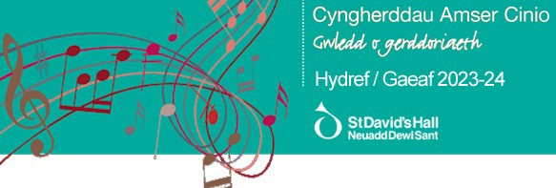

Dydd Mawrth 26 Medi — 1pm Charlotte Saluste-Bridoux, Ffidil a Joseph Havlat, Piano
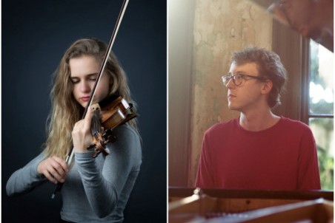

£6.50/ (£5.50 consesiynau) wrth archebu ymlaen llaw.
£7.50/ (£6.50 consesiynau) ar ddiwrnod y cyngerdd.
Enescu Impromptu Concertant yn G feddalnod fwyaf i’r Ffidil a’r Piano
Schubert Sonata Ffidil yn A fwyaf, ‘Duo’
Ravel Sonata Ffidil Rhif 2 yn G fwyaf
Ymunwch â ni am brynhawn clasurol gydag enillydd gwobr Ymddiriedolaeth Artistiaid Clasurol Ifanc Charlotte Saluste-Bridoux a'r pianydd a'r cyfansoddwr, Joseph Havlat, wrth iddyn nhw berfformio gweithiau gan Enescu, Schubert a Ravel.

Dydd Mawrth 3 Hydref — 1pm
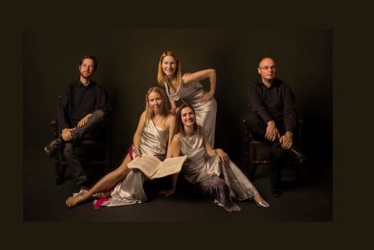

Galliard Ensemble

Ferenc Farkas Dawnsiau Cynnar Hwngari
Intrada, Dawns Lázár Apor / Apor Lázár tánca /Dawns Lamu / Ugrós
Franz Danzi Pumawd yn B feddalnod fwyaf, Op 56, Rhif 1
Darius Milhaud La Cheminée du Roi René
Norman Hallam Cyfres Ddawns: Waltz, Bossa Nova a Charleston

Mae’r Galliard Ensemble, cyn Artistiaid Cenhedlaeth Newydd y BBC, wedi'i sefydlu yn un o grwpiau siambr blaenllaw Prydain, gyda repertoire yn amrywio o Mozart a
Beethoven i Berio a Birtwistle.

Bellach yn ei 30ain flwyddyn, mae'r ensemble wedi perfformio mewn llawer o leoliadau a gwyliau mwyaf blaenllaw'r byd, gan gynnwys Neuadd Wigmore, South Bank, Bridgewater Hall, Sage Gateshead ac yn Proms y BBC.

Dydd Mawrth 24 Hydref — 1pm Gabriele Agrimonti, Organ Cyngerdd Datganiad Enillydd Gŵyl Ryngwladol yr Organ St Albans
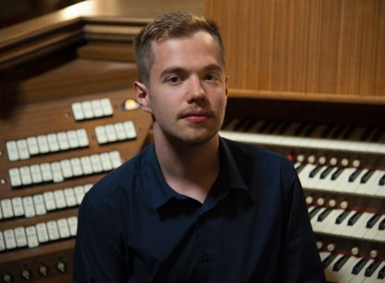

Vivaldi Concerto grosso yn D leiaf, Op 3 Rhif 11, RV 565 (trawsgrifiad i’r organ gan Bach)
Bossi Fervore, Op 140, Rhif 1
Verdi Requiem: Dies Irae, Lacrymosa, Libera Me (trawsgrifiad i’r organ gan Agrimonti)
Agrimonti Improvisation

Ganed Gabriele Agrimonti ym 1995, ac mae'n organydd o’r Eidal sy'n byw ym Mharis ar hyn o bryd. Yn 2022 fe'i penodwyd yn brif organydd ac yn Gyfarwyddwr Artistig organ hanesyddol J Merklin o eglwys genedlaethol Ffrainc yn Rhufain Saint-Louis-des-Français.

Dechreuodd ei addysg gerddorol yn 11 oed ac yn 2016 graddiodd gyda gradd Feistr cum laude yn ysgol gerddoriaeth Parma gyda Mario Verdicchio.
Yn 13 oed, roedd yn gyd-brif organydd y magistrale Basilica di Santa Maria della Steccata yn Parma, a gyflwynwyd gan y prif Ugo Leoni. Mewn cydweithrediad â Digwyddiadau Organ Caerdydd.

Dydd Mawrth 14 Tachwedd — 1pm Côr Sacsoffonau Coleg Brenhinol Cymru Cyfarwyddwyd gan Gerard McChrystal
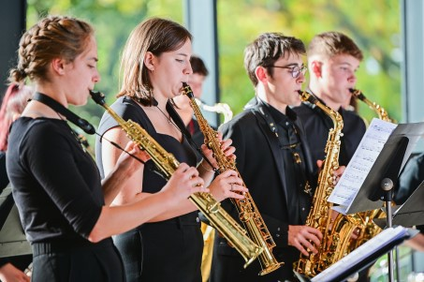

Nigel Wood Under the Veil
Girolamo Frescobaldi (trefn David Flatt) Toccata
Gustav Holst (trefn Robert Rainford) A Moorside Suite, III: March
Leonard Bernstein (trefn Eddie Chung) Candide
Nigel Wood Stemming+ Stephen Bryant Dusk Nigel Wood Jab Jab
Arturo Marquez (trefn Veen) Danzón Rhif 2 Jonathan Taylor Milonguita Para Muchos Saxofones Richard Ingham Mrs Malcolm, Her Reel

Ymunwch â ni am brynhawn gwefreiddiol o gerddoriaeth sacsoffon gan Gôr Sacsoffon Coleg Brenhinol Cymru ac wedi'i chyfarwyddo gan yr Athro Gerard McChrystal.
Dydd Mawrth 21 Tachwedd — 1pm
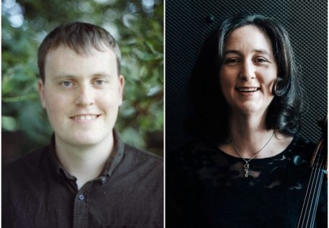

Jâms Coleman, Piano ac Alice Neary, Soddgrwth

Debussy Sonata i’r Soddgrwth
Nadia Boulanger Tri Darn i’r Soddgrwth a’r Piano
Webern Dau Ddarn
Franck Sonata i’r Ffidil

Mae Jâms Coleman ac Alice Neary yn ymddangos yn rheolaidd yn y prif wyliau cerddoriaeth siambr yn y DU ac yn rhyngwladol. Yma maent yn ymuno i berfformio rhaglen sy'n archwilio cerddoriaeth o ddiwedd y bedwaredd ganrif ar bymtheg a dechrau'r ugeinfed ganrif. Mae eu rhaglen yn gorffen gyda pherfformiad o Ffidil Son- ata hoff Franck (a fwriadwyd yn wreiddiol ar gyfer y sielo).

O Ynys Môn, mae Jâms Coleman yn bianydd sy'n mwynhau perfformio fel unawdydd, cerddor siambr a chyfeilydd lleisiol.
Roedd Alice Neary yn aelod o'r Gould Piano Trio o 2001-2018, ac mae uchafbwyntiau
gyrfa yn cynnwys triawdau piano cyflawn gan Beethoven, Schubert a Dvořák yn
Neuadd Wigmore, comisiynu gweithiau newydd gan Syr James MacMillan a Mark Simpson, teithiau rheolaidd o UDA a dros 25 o albymau CD.
Dydd Mawrth 28 Tachwedd — 1pm .
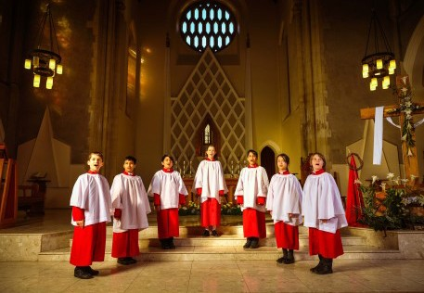

Côr Eglwys Gadeiriol Fetropolitanaidd
Caerdydd
Aelodau o’r Gerddorfa Gyngerdd o Goleg Sant Ioan cyforwyddydd Jeffrey Howard
Mae tymor y Nadolig yn dechrau gyda Chôr yr Eglwys Gadeiriol yn canu detholiad hyfryd o garolau a cherddoriaeth draddodiadol yr ŵyl, ynghyd ag aelodau o Gerddorfa Gyngerdd Coleg Sant Ioan. Fe’ch cynghorir i gadw lle yn gynnar.

Dydd Gwener 1 Rhagfyr — 1pm . Coleg Brenhinol Cerdd a Drama Cymru Pres y Nadolig
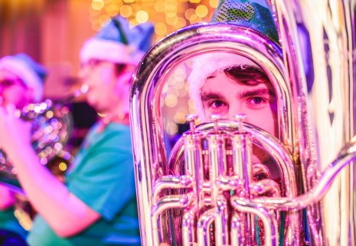

Cyforwyddwyd Dr Robert Childs

Mae Band Pres Coleg Brenhinol Cymru, a gyfarwyddwyd gan Dr Robert Childs, yn cyflwyno’i gyngerdd amser cinio poblogaidd o garolau a ffefrynnau'r Nadolig yn Neuadd Dewi Sant. Y cyfle perffaith i deulu ganu a mwynhau rhywfaint o hwyl y Nadolig.
Dydd Mawrth 23 Ionawr — 1pm
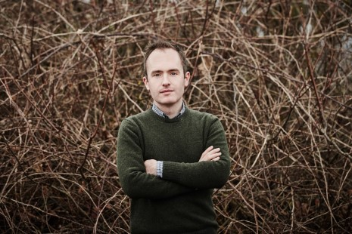

Simon Callaghan, Piano

Beethoven Sonata in C minor Op 13 ‘Pathétique’
Debussy La plus que lente L128
Grainger Country Gardens
Debussy Préludes, Book 1 L125 IV: Les sons et les parfums tournent dans l’air du soir
Grainger Molly on the Shore
Debussy Préludes, Book 1 L125 : VIII: La fille aux cheveux de lin
Stravinsky (trefn Agosti) The Firebird Suite

Mae'r pianydd Simon Callaghan yn dechrau ei raglenni gydag un o sonatas enwocaf Beethoven, â’r is-deitl Grande sonate pathétique gan ei gyhoeddwyr. Dyma'r cyntaf o sonatas Beethoven i ddechrau gyda chyflwyniad araf, gan osod yr olygfa ar gyfer gwaith dramatig, gan fanteisio ar botensial piano oes Beethoven i'r eithaf.

Mae gweddill rhaglen Callaghan yn arddangos amrywiaeth liwgar o gyfansoddiadau o ddegawd cyntaf yr ugeinfed ganrif, o breliwdau coeth Debussy, sgorau poced gwerin Grainger, ac yn gorffen gydag Firebird Suite Stravinsky, mewn trefniant meistrolgar gan Guido Agosti, wedi'i gysegru i'w athro, y pianydd-gyfansoddwr gwych, Ferruccio Busoni.

Dydd Mawrth 30 Ionawr — 1pm
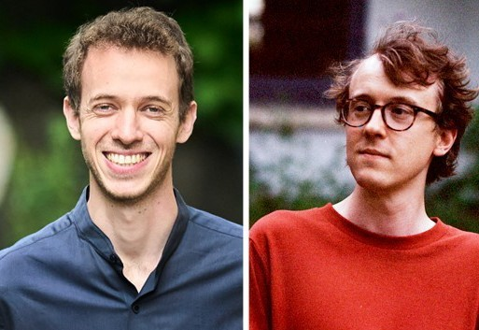

Jonathan Leibovitz, Clarinet a Joseph Havlat, Piano

Weinberg Sonata i’r Clarinet a’r Piano, Op 28
Brahms Brahms : Sonata i’r Clarinét Rhif 2 yn E feddalnod fwyaf, Op 120
Poulenc Sonata i’r Clarinét
Yn 2022 roedd Jonathan Leibovitz yn enillydd gwobr yn yr Ymddiriedolaeth Artistiaid Clasurol Ifanc a Chlyweliadau Rhyngwladol Concert Artists Guild (Efrog Newydd) a gynhaliwyd yn Neuadd Wigmore.
Mae Joseph Havlat yn bianydd a chyfansoddwr o Hobart, Awstralia, wedi'i leoli yn Llundain. Gan weithio fel unawdydd a cherddor siambr ar gyfer cerddoriaeth newydd iawn, hen iawn a rhai pethau yn y canol, mae wedi perfformio mewn lleoliadau cyngerdd mawr ledled y DU, Ewrop, America, Japan ac Awstralia.


